M e g h í v ó

A BTSSZ „Rockenbauer Pál” Túravezetők Klubja szeretettel meghív minden túravezetőt és túrázót
A 2013. II. félév évadnyitó klubnapjára

2013. szeptember 9-én hétfőn 16.00-kor
Cím: Budapest V. ker. Arany János u. 10. földszint

Előadások

Azori-szigetek címmel
Dr. Juhász Árpád

2013 a természetjáró jubileumok éve címmel
Thuróczy Lajos tart előadást

Képek az Azori-szigetekről

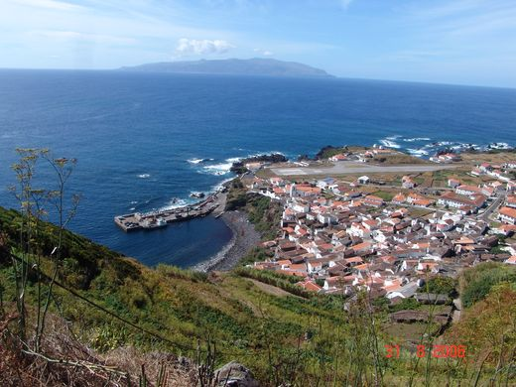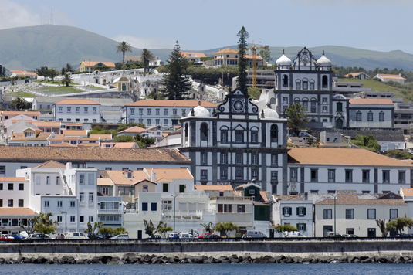

Minden érdeklődőt szeretettel várunk!

Bencze Éva Klubvezető

